**Worden we door Corona dikker?**

**Door: Colin Boekhoff en Stefan Mos**

[118061@calandlyceum.nl](mailto:118061@calandlyceum.nl)

**Abstract.** Door corona gaan veel mensen minder bewegen en ongezonder eten als voor de corona tijd. Daarentegen gaan andere mensen juist meer bewegen en gezonder eten. Omdat veel mensen minder bewegen, gaan ze meer denken aan hun voeding en conditie. Hierdoor heeft een grote groep mensen een goede balans, waardoor ze niet aankomen en niet afvallen. Een kleine groep is zelfs zo extreem met gezonder eten, dat ze juist afvallen.

Het gewicht is een onderdeel in iemands leven. Tijdens deze corona crisis merkten wij bij ons zelf al dat we meer gingen eten en minder sporten. Wij vragen ons af hoe dat bij andere mensen zit. Sporten zij juist meer of minder? Letten ze beter op hun voeding of niet? Vallen mensen nu juist meer af of is er toch een toename in massa? Wat is het effect van de intelligente lockdown op de massa van onze onderzoeksgroep?

**2. Deze middelen hebben we gebruikt**

Bij ons onderzoek gebruiken we verschillende artikelen die ons helpen met vergelijken en waar we informatie uit krijgen. We gebruiken onder andere artikelen uit het NRC, Hart van Nederland, en Telegraaf. Hiermee kunnen we de resultaten van de verschillende onderzoeken vergelijken en daaruit een conclusie trekken. Bovendien gebruiken we de antwoorden van onze enquête.

**3. Zo zit het onderzoek in elkaar**

Wij hebben een enquête rondgestuurd. In de enquête hebben we verschillende dingen gevraagd aan mensen over hun gewicht, sporten en voeding. Het waren 4 vragen: 2 vragen over geslacht en leeftijd, en 2 vragen gingen over toe- of afname van gewicht en de redenen voor die toe- of afname, zodat we hierin ook kunnen indelen. Door deze vragen kunnen we specifieke groepen maken. In totaal hebben 68 mensen vrijwillig meegedaan aan ons onderzoek. 32 mannen en 36 vrouwen.

|  |  |
| --- | --- |
| **Leeftijdsgroep** | **Aantal respondenten** |
| 12 t/m 20 | 15 |
| 21 t/m 40 | 4 |
| 41 t/m 50 | 26 |
| 51 t/m 80 | 23 |

**4. 1 Toe- of afname van gewicht bij onze onderzoeksgroep**

Legenda:

H = Het gewicht is hetzelfde gebleven

H = Ik ben afgevallen

H = Mijn gewicht is toegenomen, 2 - 5 kg

H = Mijn gewicht is toegenomen, 0 - 2 kg

H = Mijn gewicht is toegenomen, + 5 kg

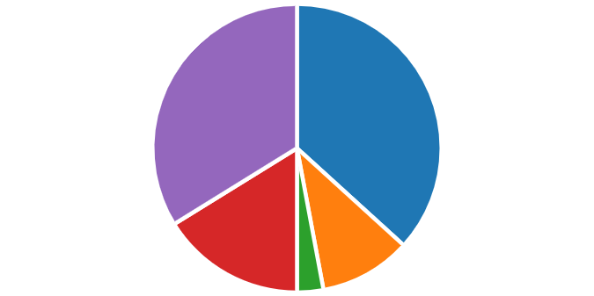

**4.2 Redenen voor toe- of afname van gewicht**

Legenda:

H = Minder bewegen

H = Ongezonder eten

H = Meer bewegen (zoals wandelen, fietsen of hardlopen)

h = Gezonder eten (zelf koken, minder fast food)

H = Meer eten

H = Minder eten

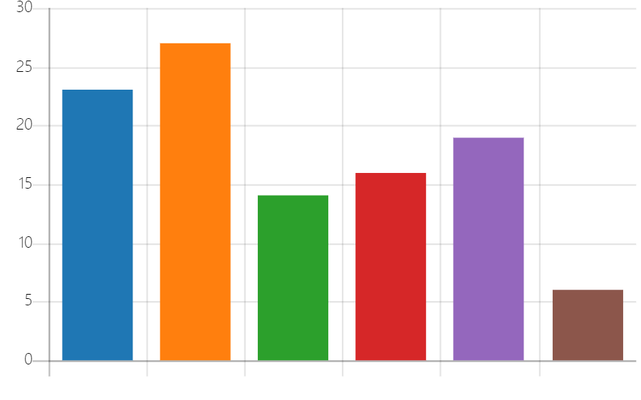

Hierboven ziet u 2 grafieken van onze enquête. De eerste laat zien hoeveel het gewicht bij onze onderzoeksgroep is toegenomen of afgenomen. De 2e grafiek laat de redenen zien van de eerste grafiek. Bij de toe- of afname is te zien dat het grootste deel gelijk is gebleven of toegenomen met 0 - 2 kg. Dit is te verklaren omdat mensen minder gaan bewegen, wat het meest gekozen antwoord is van de redenen voor de toe- of afname van het gewicht. Daarentegen zijn veel mensen ook meer gaan bewegen, wat ook weer zorgt voor afname of voor mindere toename van het gewicht. Veel mensen hebben in deze corona tijd minder kunnen sporten dan voorheen. Een kleine groep is gezonder gaan eten en de kleinste groep is zelfs minder gaan eten.

Wij hebben onze resultaten vergelijken met de eerder genoemde artikelen. Hieruit blijkt dat zij ook ongeveer dezelfde resultaten kregen als ons. Bij hun was ook de grootste groep minder aan het bewegen. Daarentegen was de groep die gezonder ging eten, bij de anderen artikelen groter dan de groep die ongezonder ging eten. Bij ons is dat juist andersom, zoals u kunt zien in de grafieken.

Hieronder ziet u 4 tabellen van de 4 leeftijdsgroepen met hun antwoorden qua toe- of afname van gewicht. In de groep 12 t/m 20 jaar is meer dan de helft van de respondenten afgevallen of qua gewicht gelijk gebleven. Bij de groep 21 t/m 40 is dat zelfs 75%. Daarentegen is bij de groepen 41 t/m 50 en 51 t/m 80 het deel dat is afgevallen, juist veel kleiner. In deze groepen zien we dat de meeste respondenten een gewichtstoename hebben van 0 - 2 kg.

|  |  |  |  |  |
| --- | --- | --- | --- | --- |
| **Toe- of afname** | **12 t/m 20** | **21 t/m 40** | **41 t/m 50** | **51 t/m 80** |
| **Afgevallen** | 33% | 25% | 12% | 10% |
| **Gelijk gebleven** | 20% | 50% | 35% | 39% |
| **Toename 0 - 2 kg** | 33% | 0% | 38% | 43% |
| **Toename 2 - 5 kg** | 14% | 25% | 12% | 4% |
| **Toename +5 kg** | 0% | 0% | 3% | 4% |

**5. Conclusie en tips**

De grootste groep respondenten zijn een beetje aangekomen of hetzelfde gebleven qua gewicht. Dit komt omdat ze minder hebben bewogen dan voorheen. Maar een andere grote groep mensen gaven aan ook meer te hebben bewogen. Voor de mensen die een soortgelijk onderzoek willen doen, hier zijn een paar tips:

* Zorg ervoor dat je concrete vragen hebt zodat je duidelijke grafieken kan maken.
* Zorg dat de mensen genoeg keuzes hebben om uit te kiezen, anders staat het antwoord dat zij willen kiezen er niet bij.
* Zorg ervoor dat mensen zich op hun gemak voelen tijdens het antwoorden, laat ze kiezen wat ze willen antwoorden en wat niet.
* Zorg ervoor dat je je respondenten kan indelen in specifieke groepen.

**Met dank aan:**

Kamsma, M. (2020). Het NRC. Amsterdam

Hart van Nederland. (2020) Talpa TV. Amsterdam

Bral, S. (2020). Het AD. Amsterdam

Telegraaf. (2020). De Telegraaf. Amsterdam

**Over de auteurs**

Stefan Mos:

Tijdens de corona tijd ben ik waarschijnlijk ook een kilo aangekomen, al weet ik niet of dat komt door de groei of door ongezonder eten. Ik heb gemerkt dat ik meer ben gaan eten. Voor de rest ben ik wel thuis fysieke oefeningen blijven doen, waardoor ik fit blijf. Op dit moment mag ik weer volop trainen, en daar ben ik blij mee.

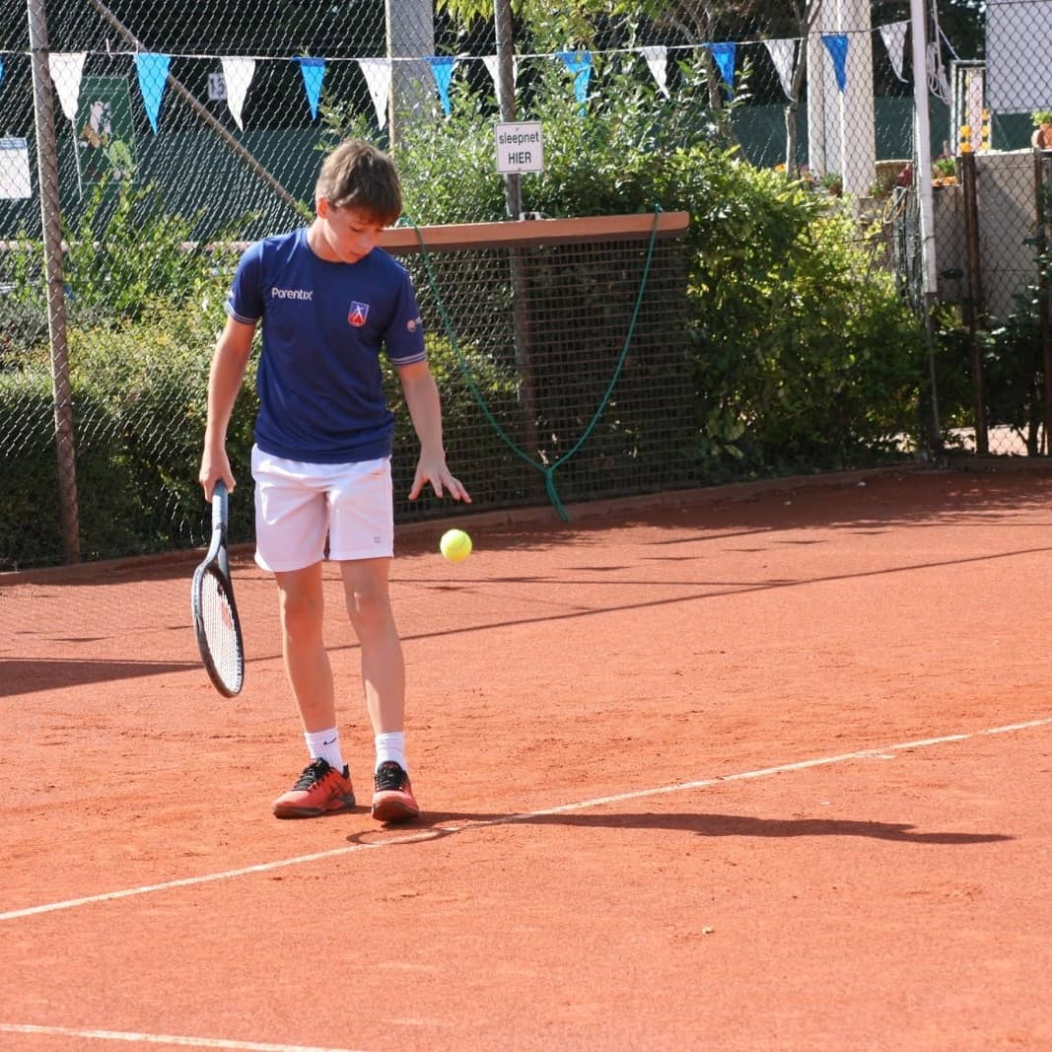

Colin Boekhoff: Aan het begin van de quarantaine ben ik heel erg bezig geweest met work-outs en hardlopen. Maar naar verloop van tijd is dat erg afgenomen. Daarnaast zit ik ook veel meer thuis en ben ik daardoor veel meer gaan eten. Gelukkig zijn mijn voetbal trainingen weer begonnen, ook al wordt het lastig om veel te doen hierdoor blijf ik tenminste wel in beweging.

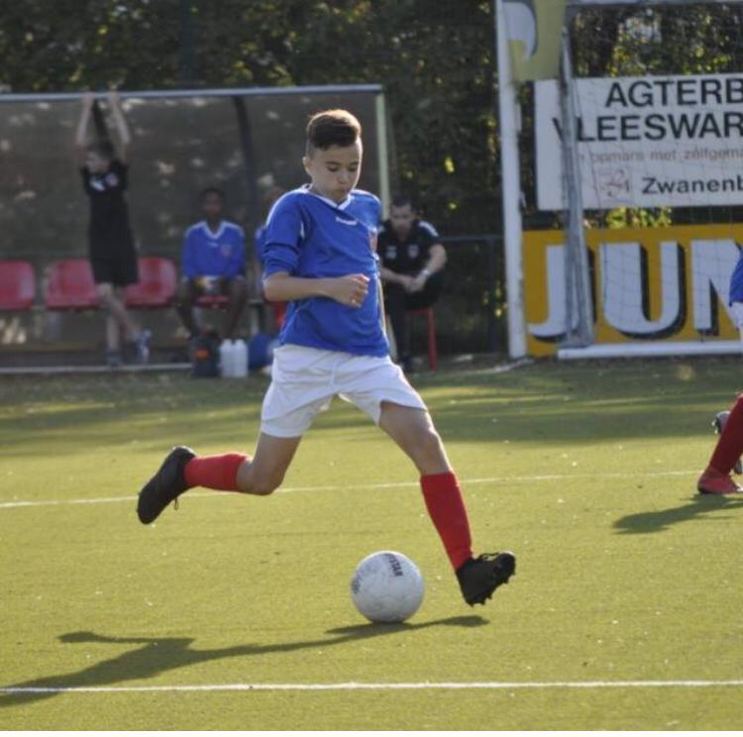

**Peer to peer review door: Pepijn van Wees, Ryan van Vuure, Arnout Kolkemeijer en Lina Boukhoubza.**

**Bronnenlijst**

**Het NRC** <https://www.nrc.nl/nieuws/2020/05/08/corona-vergroot-de-kloof-tussen-gezond-en-ongezond-nederland-a3999163>

**Hart Van Nederland**

<https://www.hartvannederland.nl/nieuws/2020/helft-mensen-dikker-coronaquarantaine/>

**Het AD**

<https://www.ad.nl/den-haag/door-de-coronacrisis-worden-de-stamgasten-dik-depressief-maar-ook-creatief~afe5dbc1/?referrer=https://www.google.nl/>

**De Telegraaf**

<https://www.telegraaf.nl/nieuws/1704069662/chinees-onderzoek-van-thuisisolatie-word-je-dikker>